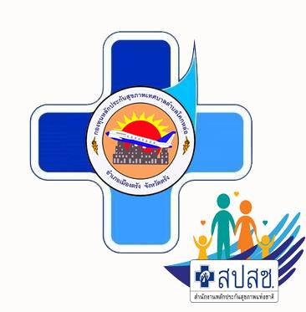
รายงานผลการดำเนินงาน
โครงการหนูน้อยกู้ภัย
โดยใช้งบประมาณจากกองทุนหลักประกันสุขภาพเทศบาลตำบลโคกหล่อ
ประจำปีงบประมาณ 2562
กองสาธารณสุขและสิ่งแวดล้อม
เทศบาลตำบลโคกหล่อ
อำเภอเมือง จังหวัดตรัง

